РОССИЙСКАЯ ФЕДЕРАЦИЯ
Ивановская область
Шуйский муниципальный район

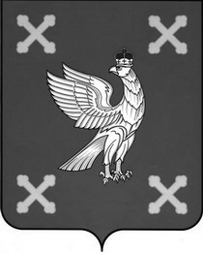
СОВЕТ ШУЙСКОГО МУНИЦИПАЛЬНОГО РАЙОНА
___________________________________________________________________________________________

р е ш е н и е

от26.11.2020 № 20

О передаче нежилого помещения
из собственности Шуйского муниципального района
в собственность Российской Федерации

На основании Федеральных законов от 06.10.2003 № 131-ФЗ «Об общих принципах организации местного самоуправления в Российской Федерации» (в действующей редакции), от 29.06.2018 №171-ФЗ «Об особенностях реорганизации федерального государственного унитарного предприятия «Почта России», основах деятельности акционерного общества «Почта России» и о внесении изменений в отдельные законодательные акты Российской Федерации» (в действующей редакции), Устава Шуйского муниципального района Совет Шуйского муниципального района

РЕШИЛ:

1. Передать из муниципальной собственности Шуйского муниципального района в собственность Российской Федерации нежилое помещение с кадастровым номером 37:20:042001:548, расположенное по адресу: Ивановская область, Шуйский район, с. Центральный, д. 123, пом.1,2,20,21, общей площадью 35,7 кв.м., используемое для размещения отделения почтовой связи.
2. Решение вступает в силу с момента его официального опубликования.

Глава Шуйского муниципального района С.А.Бабанов

Председатель Совета
Шуйского муниципального района В.Е.Филиппова

